издается с июня 2020 года  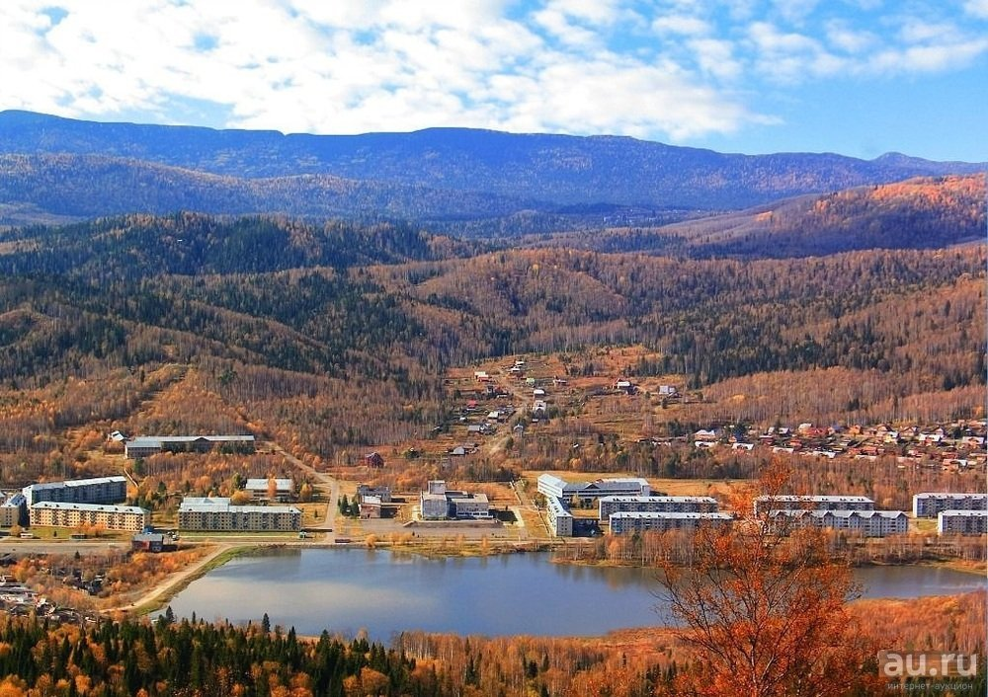  выходит 2 раза в месяц | Официальное издание органов местного самоуправления муниципального образования поселок Краснокаменск  КРАСНОКАМЕНСКИЙ  ВЕСТНИК  № 22 10.09.2024 года

Решением Председателя Краснокаменского поселкового Совета депутатов утверждено официальное издание муниципального образования поселок Краснокаменск «Краснокаменский вестник», для опубликования и обнародования нормативно-правовых документов затрагивающих права, свободы и обязанности человека и гражданина, разработанными и принятыми администрацией поселка и Краснокаменским поселковым Советом депутатов. Периодичность выпуска газеты «Краснокаменский вестник» 2 раза в месяц тиражом в 50 экземпляров.

Газета «Краснокаменский вестник»  Учредитель Краснокаменский поселковый Совет депутатов  Тираж 50 экз. | Отпечатано в администрации МО поселок Краснокаменск Курагинского района Красноярского края .п. Краснокаменск, ул. Центральная. дом 7 тел. 6-64-12  Подписано в печать 10.09.2024  Отпечатано 10.09.2024

.


АДМИНИСТРАЦИЯ ПОСЁЛКА КРАСНОКАМЕНСК КУРАГИНСКИЙ РАЙОН КРАСНОЯРСКИЙ КРАЙ
ПОСТАНОВЛЕНИЕ
06.09.2024 п. Краснокаменск №52-п
О создании официального сайта администрации посёлка Краснокаменск Курагинского района Красноярского края
В соответствии со статьей 10 Федерального закона от 09.02.2009 N 8-ФЗ "Об обеспечении доступа к информации о деятельности государственных органов и органов местного самоуправления", Федеральным законом от 06.10.2003 года № 131-ФЗ «Об общих принципах организации местного самоуправления в Российской Федерации», руководствуясь Уставом муниципального образования поселок Краснокаменск Курагинского района Красноярского края ПОСТАНОВЛЯЮ:
- Создать информационную систему администрации посёлка Краснокаменск Курагинского района с адресом в информационно-телекоммуникационной сети общего пользования (сети «Интернет») - https://krasnokamensk-r04.gosweb.gosuslugi.ru (далее - информационная система администрации посёлка Краснокаменск).
- Установить, что информационная система администрации посёлка Краснокаменск является официальным сайтом администрации посёлка Краснокаменск в информационно-телекоммуникационной сети общего пользования (сети «Интернет»).
- Постановление администрации посёлка Краснокаменск №24-п от 25.04.2012 года «О создании официального сайта администрации посёлка Краснокаменск Курагинского района Красноярского края» считать утратившим силу.
- Контроль за исполнением настоящего постановления оставляю за собой.
Постановление вступает в силу после официального опубликования в газете «Краснокаменский вестник».
Глава поселка К.М. Дорожкина
АДМИНИСТРАЦИЯ ПОСЁЛКА КРАСНОКАМЕНСК КУРАГИНСКИЙ РАЙОН КРАСНОЯРСКИЙ КРАЙ
ПОСТАНОВЛЕНИЕ
09.09.2024 п. Краснокаменск №53-п
О сроках отопительного сезона 2024-2025 гг. на территории посёлка Краснокаменск Курагинского района Красноярского края

В связи со стабильно понижающейся температурой воздуха и понижения среднесуточной температуры наружного воздуха ниже + 8⁰С в течении 5 суток подряд, ПОСТАНОВЛЯЮ:

- Открыть отопительный сезон жилищного фонда посёлка Краснокаменск с 16 сентября 2024 года.
- Утвердить срок отопительного сезона жилищного фонда посёлка Краснокаменск с 16 сентября 2024 года по 20 мая 2025 года, продолжительностью 247 (двести сорок семь) календарных дней.
- Контроль за исполнением настоящего постановления оставляем за собой.
4. Постановление вступает в силу после опубликования в газете «Краснокаменский вестник»
Глава поселка К.М. Дорожкина
КРАСНОКАМЕНСКИЙ ПОСЕЛКОВЫЙ СОВЕТ ДЕПУТАТОВ КУРАГИНСКИЙ РАЙОН КРАСНОЯРСКИЙ КРАЙ
РЕШЕНИЕ
19.08.2024 п. Краснокаменск №65-182р
О внесении изменений и дополнений в Устав муниципального образования поселок Краснокаменск Курагинского района

В соответствии с Федеральным законом от 06.10.2003 № 131-ФЗ «Об общих принципах организации местного самоуправления в Российской Федерации», с законом от 22.12.2023г. № 6-2403 о внесении изменений в Закон Красноярского края от 18.02.2005г. № 13-3009 "Об установлении границ и наделении соответствующим статусом муниципального образования Курагинский район и находящихся в его границах иных муниципальных образований, целях приведения Устава поселка Краснокаменск Курагинского района Красноярского края в соответствие с требованиями федерального и краевого законодательства руководствуясь статьями 7, 58 Устава муниципального образования поселок Краснокаменск Курагинского района Красноярского края, Краснокаменский поселковый Совет депутатов РЕШИЛ:
1. Внести в Устав поселка Краснокаменск Курагинского района Красноярского края следующие изменения:
1.1. во втором абзаце пункта 9 статьи 4 слова «…с. Нижняя Быстрая, д. Сонино…» - исключить.
1.2. в пункте 2 статьи 9 слова «.. с. Нижняя Быстрая, д. Сонино…» - исключить.
2. Настоящее решение подлежит государственной регистрации в Управлении Министерства юстиции Российской Федерации по Красноярскому краю.
3. Поручить главному специалисту по юридическому сопровождению деятельности администрации поселка Краснокаменск направить настоящее решение на государственную регистрацию в течение 15 дней со дня принятия решения.
4. Контроль за исполнением данного решения возложить на Главу поселка Краснокаменск.
5. Настоящее решение вступает в силу после государственной регистрации в установленном законом порядке и в день его официального опубликования (обнародования) в газете «Краснокаменский вестник».
Председатель Совета депутатов
С.В. Григорьев
Глава поселка
К.М. Дорожкина

ПЧ-232 ИНФОРМИРУЕТ

Как потушить электрообогреватель
С начала года из-за электроотопительного оборудования произошло 108 пожаров, погибших, к счастью, нет. Пострадали 7 человек В большинстве случаев такие загорания происходят из-за излишней нагрузки на электросети, так как обогреватель является очень мощным энергопотребителем.
Как потушить горящий прибор? Первое, что необходимо сделать, это его обесточить, т.е. выключить вилку из розетки, а уже потом приступать к тушению. Потушить горящий обогреватель можно с помощью подручных средств: одеяла, пледа или другой плотной ткани, которую необходимо накинуть на горящий предмет. При этом прекратится доступ кислорода и огонь погаснет.
Основные правила пожарной безопасности при использовании электрообогревателей:
- важно помнить, что у каждого прибора есть свой срок эксплуатации, который в среднем составляет около 10 лет. Использование свыше установленного срока может привести к печальным последствиям;
- систематически проводите проверку исправности электропроводки, розеток, щитков и штепсельных вилок обогревателя;
- следите за состоянием обогревательного прибора: вовремя ремонтируйте и заменяйте детали, если они вышли из строя;
- используйте приборы, изготовленные только промышленным способом, ни при каких обстоятельствах не нужно использовать поврежденные, самодельные или «кустарные» электрообогреватели, желательно с системой аварийного выключения (на случай его перегрева или падения).;
- следует избегать перегрузки на электросеть, в случае включения сразу нескольких мощных потребителей энергии;
- убедитесь, что штекер вставлен в розетку плотно, иначе обогреватель может перегреться и стать причиной пожара;
- не оставляйте включенным электрообогреватели на ночь, не используйте их для сушки вещей;
- не разрешайте детям пользоваться ими самостоятельно;
- устанавливайте электрообогреватель на безопасном расстоянии от занавесок или мебели. Ставить прибор следует на пол на огнестойкой подставке. В случае с конвекторами их можно крепить на специальных подставках на небольшом расстоянии от пола;
- не используйте обогреватель в помещении с лакокрасочными материалами, растворителями и другими воспламеняющимися жидкостями. Также нельзя устанавливать электрообогреватель в захламленных и замусоренных помещениях;
- регулярно очищайте обогреватель от пыли — она тоже может воспламениться;
- не размещайте сетевые провода обогревателя под ковры и другие покрытия;
- не ставьте на провода тяжелые предметы (например, мебель), иначе обогреватель может перегреться и стать причиной пожара.
-при включении обогревателя старайтесь не использовать удлинители.
Никогда не оставляйте включенные электроприборы без присмотра! Помните, что пожар легче всего предотвратить, соблюдая простые правила пожарной безопасности.
При обнаружении возгорания незамедлительно сообщайте об этом в пожарно-спасательную службу «01» или «101» и службу спасения по телефону «112».
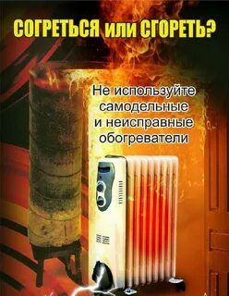

Памятка родителям!
Первого сентября в России традиционно отмечается замечательный праздник – День знаний. С этого момента начинается новый учебный год, и дети идут в школу. Большую часть времени они будут проводить самостоятельно, и чтобы не переживать за их жизнь и здоровье, им необходимо постоянно разъяснять правила пожарной безопасности. Ведь обучение – это привитие элементарных навыков осторожного обращения с огнем и умения правильно действовать в случае возникновения пожара. Безопасность начинается с момента осознания ребенком базовых навыков безопасного поведения, которые в свою очередь являются основополагающими во всех экстремальных ситуациях, в которые могут попасть дети.
Важный совет для родителей:
- рассказывайте детям о правилах пожарной безопасности;
-будьте примером во всех ситуациях, связанных с соблюдением этих правил;
-помогите сформировать у них чувство опасности огня.
Пусть они узнают об угрозе огня из ваших рассказов, предостережений и картинок, нежели из реальной жизни.
Помните: вы ответственны за безопасность ваших детей!
При возникновении пожара немедленно звоните по телефону службы спасения
«01», «112» четко сообщите, что горит, адрес и свою фамилию.

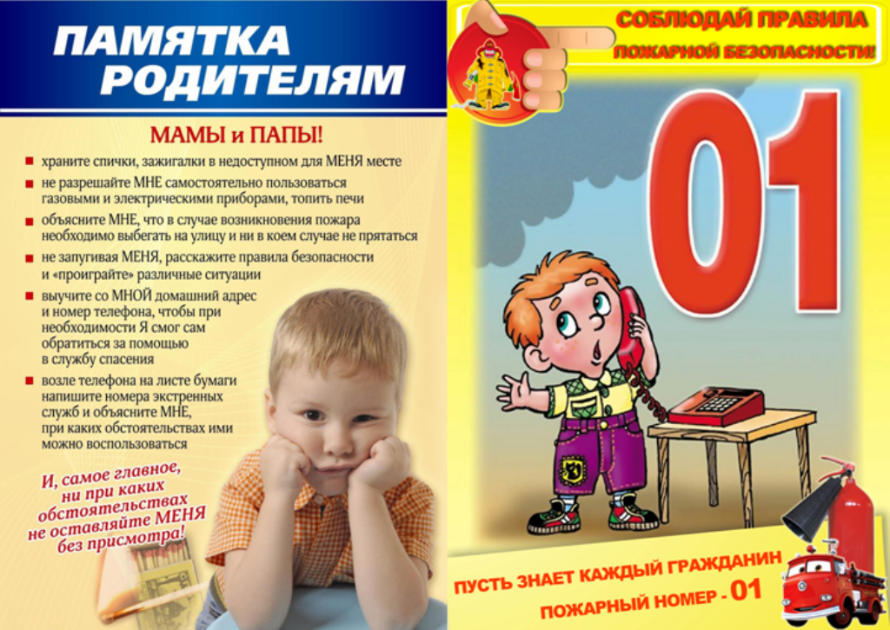

Памятка ученикам!

Начало учебного года – хороший повод, чтобы вспомнить как вести себя, чтобы избежать пожара
Пожар – это страшное несчастье. Его последствия измеряются не только деньгами, но и человеческими жизнями. Однако если следовать всем правилам пожарной безопасности, его можно избежать.
Помните! Чтобы не возник пожар, осторожно обращайтесь с огнем.
Все вы знаете: «спички и зажигалки детям не игрушка». Не балуйтесь со спичками, и не давайте шалить подобным образом своим друзьям.
· Если рядом нет взрослых, не зажигайте спички и свечи, не пользуйтесь зажигалками, не разводите костры.
· Подвалы, сараи и чердаки – не лучшие места для игр, а тем более с огнем.
· В темное время суток не ходите по деревянным постройкам, а если все же придется – воспользуйтесь электрическим фонариком.
· Даже одна маленькая искорка может стать причиной большого пожара. Поэтому не допускайте возникновения даже небольшого огня в помещении.
· Электроприборы, включенные в сеть, нельзя оставлять без присмотра - они тоже часто становятся причиной пожара.
· Игры с электронагревательными приборами опасны для здоровья, а в некоторых случаях и для жизни.
Ребята! Эти правила никогда нельзя забывать. Рассказывайте о них своим товарищам, братишкам, сестрёнкам. Требуйте, чтобы они их тоже соблюдали. Так вы можете спасти свой дом, школу и другие помещения от возгорания, и окажете неоценимую помощь в деле предупреждения пожаров работникам противопожарной службы.
Однако не всегда удается предотвратить пожар. Случается, что независимо от наших стараний по профилактике пожаров, возгорание все же происходит. Значит нужно знать, что делать в такой ситуации, чтобы не растеряться, действовать быстро и уверенно. Только так вам наверняка удастся спастись от огня, и помочь своим друзьям и близким.
Хорошенько заучите, и никогда не забывайте правила, которые помогут вам, если вдруг случится пожар:
· Если в квартире начался пожар, а взрослых нет, убегай подальше от огня. Если квартира не закрыта, не задумываясь, уходи из квартиры.
· Убегая из горящей комнаты, не забудь закрыть дверь, чтобы огонь не распространился по всей квартире.
· Если дверь дома закрыта, и выйти нет никакой возможности, кричи в окно, зови на помощь.
· Даже если очень страшно находиться в горящей квартире, нельзя прятаться под кровать, в шкаф или в другие места, ведь тогда пожарным будет очень трудно вас найти и спасти.
· Если загорелась ваша одежда, падайте на землю или пол, и катайтесь по нему, пока огонь полностью не погаснет.
· Если пожар в вашем подъезде и лестничная клетка задымлена, не выходите из квартиры. Откройте балкон, окно или хотя бы форточку и зовите на помощь.
· Если в доме пожар, не пользуйтесь лифтом. Он может остановиться между этажами, а вы окажетесь в самой настоящей ловушке.
Тушить пожар – дело взрослых, но вызвать пожарных может любой ребенок. Хорошенько запомните номер пожарной охраны. Он не сложный - «101 или 112» (с любого телефона – сотового или стационарного). Четко и спокойно назовите диспетчеру пожарной охраны адрес, свои имя и фамилию, коротко опишите ситуацию, и будьте уверены, к вам на помощь придут обязательно.

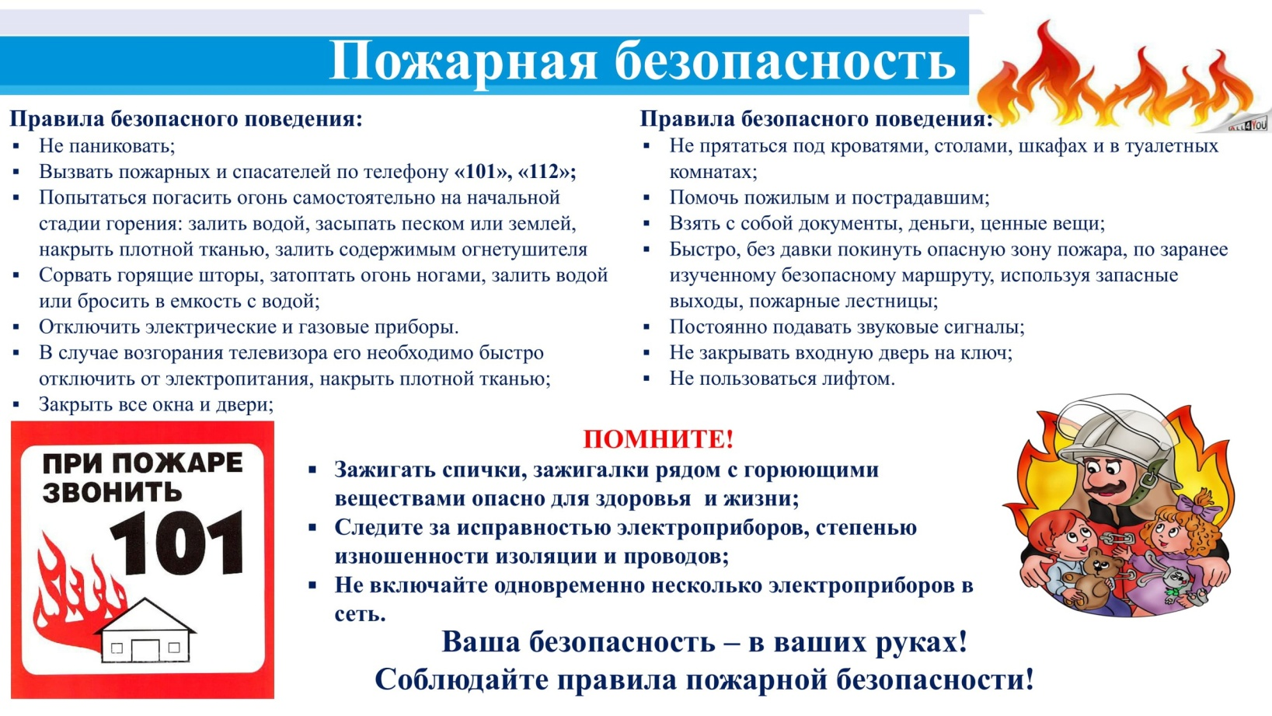

Меры предосторожности при просушке погреба
Осень – время сбора урожая, приготовления консервации и укладки овощей в погреба. Для сохранности овощей от гниения, люди разными способами пытаются победить плесень и сырость, присущие любым подземным помещениям и используют для этого различные дымовые шашки или открытый огонь.
Однако, безобидные на первый взгляд процедуры, могут, при несоблюдении техники безопасности, привести к трагедии.
Подобные случаи, к сожалению, не редкость. Даже небольшая доля угарного газа для человека является смертельно опасной. Первый признак отравления – лёгкая слабость, затем все происходит стремительно: кружится голова и человек теряет сознание, самостоятельно выбраться из погреба он уже не сможет.
Чтобы работы в погребе (подземном овощехранилище, подвале) не привели к трагическим последствиям необходимо соблюдать меры безопасности.
При подготовке погреба следует хорошенько проветрить его, то есть открытым он должен простоять не менее суток.
Прежде чем спуститься в погреб необходимо проверить, достаточно ли там воздуха пригодного для дыхания. Самый простой и надежный способ – зажечь свечу и опустить её в погреб. Наличие ровного и голубоватого пламени означает, что угарного газа в погребе нет. Если пламя коптит или гаснет совсем – внутри отсутствует кислород. Красноватый цвет пламени свидетельствует о наличии угарного газа.
Нельзя спускаться в погреб, если пламя свечи показало отсутствие пригодного для дыхания воздуха или наличие угарного газа.
Угарный газ выветривается более суток. Он не имеет запаха и долго держится в погребах без вентиляции. Спускаться в погреб можно только после длительного проветривания.
Не следует проводить окуривание (сушку) погреба в одиночку. Спускаясь вниз, необходимо страховаться – обвязаться одним концом веревки, а другой оставить наверху у страхующего. В этом случае, при необходимости, можно будет подать сигнал, и страхующий окажет вам помощь.
При обнаружении дыма, идущего из погреба, немедленно сообщите об этом в пожарную охрану по телефону «101» или «112».
